**新 书 推 荐**

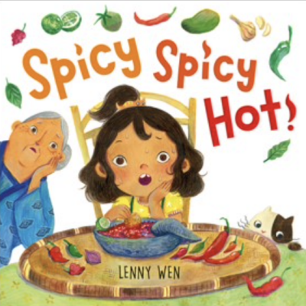**中文书名：《辣椒很辣》**

**英文书名：SPICY SPICY HOT**

**作 者：Lenny Wen**

**出 版 社：Little, Brown and Company**

**代理公司：ANA/Emily Xu**

**页 数：40页**

**出版时间：2023年4月**

**代理地区：中国大陆、台湾**

**审读资料：电子稿**

**类 型：故事绘本**

**内容简介：**

一个温暖而幽默的故事——讲述了小女孩为了与她的祖母、还有祖母祖传的秘制辣椒手艺建立联系，而不断尝试，最后终于接受了辛辣调味料的故事。

这本书非常适合《艾米和她的完美包子》（Amy Wu and the Perfect Bao）和《谢谢您，阿嬷》（Thank You, Omu!）的粉丝读者阅读。

当小女孩凌棠终于可以尝到祖母烹制的美味——用辛辣调味料制作的、令人垂涎的美味佳肴时，她非常开心！但是当她尝了一口以后，她发现味道非常辣！她的嘴唇灼热，嘴巴里面感觉像是着火了，她的味蕾在大声呼救……

即便如此，她还是想要融入家人中，和他们一样吃辛辣的食物。凌棠尝试了许多不同种类的辣椒制成的辛辣调料，但它们对她来说都太辣了！在祖母的一点帮助下，小女孩凌棠能否找到适应辛辣味道的办法？她能与她来自印度尼西亚的祖母建立亲密联系吗？

**作者简介：**

**兰妮·温（Lenny Wen）**喜欢绘制异想天开的、奇奇怪怪的和温暖人心的插图。她在印度尼西亚出生和长大，目前和她的丈夫住在奥地利。她为许多图书绘制了插画，包括卡尔·埃弗雷特的《万圣节即将来临》（Halloween Is Coming!）、玛格丽特·艾特肯（Margaret Aitken）的《老友》（Old Friends）和妮可·陈（Nicole Chen）的《我们怎样表达爱》（How We Say I Love You）。《辣椒很辣》是她作家兼插画家的处女作。获取更多有关信息可登陆lennywen.com，或在Instagram上关注她的账号@lunartcy。

**内页插图：**

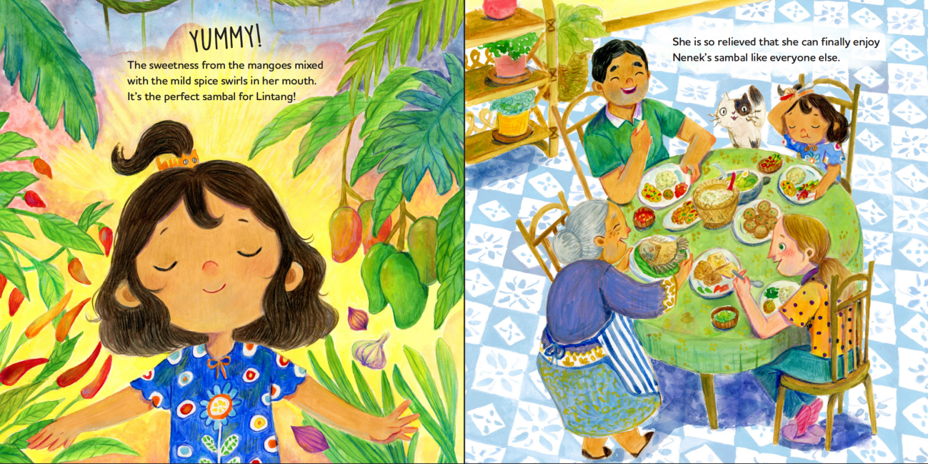

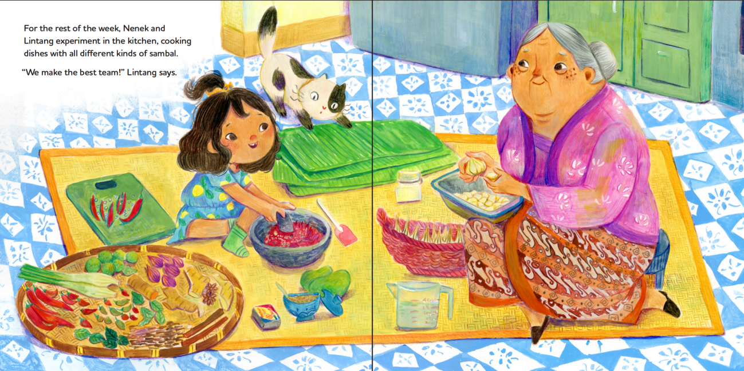

**谢谢您的阅读！**

**请将回馈信息发至：Emily@nurnberg.com.cn**

**徐书凝 (Emily Xu)**

安德鲁﹒纳伯格联合国际有限公司北京代表处

北京市海淀区中关村大街甲59号中国人民大学文化大厦1705室, 邮编：100872

电话：010-82504206

传真：010-82504200

Email: Emily@nurnberg.com.cn

网址：www.nurnberg.com.cn

微博：http://weibo.com/nurnberg

豆瓣小站：http://site.douban.com/110577/

微信订阅号：安德鲁书讯